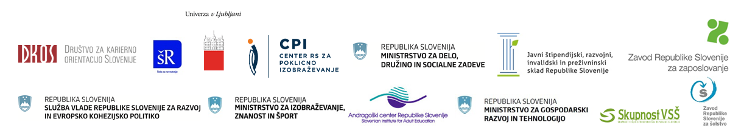

Zapisnik 2. dopisne seje
Nacionalne strokovne skupine za vseživljenjsko karierno orientacijo (NSS VKO)
dne 23. 6. 2022 do 9. 7. 2022

Prisotni: Ema Perme (MIZŠ), Petra Fras (MGRT), Romana Blažun in Lea Martič (MDDSZ), Brigita Rupar in Tatjana Ažman (ZRSŠ), Barbara Kunčič Krapež (CPI), Alicia Leonor Sauli-Miklavčič (VSŠ), Tanja Vilič Klenovšek (ACS), Maruša Goršak (DKOS), Barbara Leder (JŠRIP), Maja Dizdarević (UL), Julija Pirnat in Staša Bučar (ZRSZ).
Odsotni: Miha Lovšin (MIZŠ), Gorazd Jenko (SVRK).
Dnevni red:
- Potrditev zapisnika 7. seje NSS VKO, 21. 4. 2022.

Ad 1) Potrditev zapisnika
Dopisna seja je bila razpisana od 23. 6. do 28. 6. 2022, vendar smo jo zaradi dopustov podaljšali do 9. 7. 2022. Zapisnik s predlaganimi spremembami je potrdilo 11 članov skupine, 2 sta se vzdržala, 2 sta bila odsotna.

Zapisnik 7. seje NSS VKO je potrjen.

Zapisala: Staša Bučar

